yapi elemanini belirlerken ilk asama resmi bilesenlerine ayirmak oldu cc = bwconncomp(IM);

komutu ile birbiri ile baglantili parcalar resmi olusturan bir parca olarak belirleniyor.

2. asamam resmin ayrilan elemanlarinin alanlarinin buluyorum.

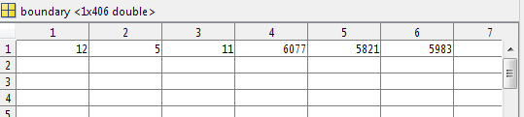

simdi gurultunun boyutunu bulmaya calisiyorum.

burda 12 ,5,11 resimdeki gurultulerin boyutu

digerleri ise resmin bilesenleri.